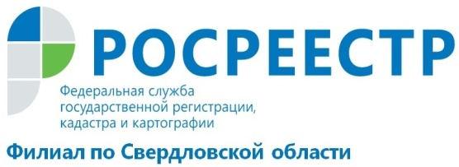
Руководство Кадастровой палаты по Свердловской области приняло активное участие в IХ Международном форуме «Юридическая неделя на Урале»
С 02 по 06 октября 2017 года в городе Екатеринбурге состоялся IХ Международный форум «Юридическая неделя на Урале». Организаторами Форума выступили Свердловское региональное отделение Общероссийской общественной организации «Ассоциация юристов России» и Уральский государственный юридический университет.
Участниками Форума стали представители органов государственной власти, юридической науки, практикующие юристы, включая адвокатов, а также другие заинтересованные лица.
В ходе Форума на разных площадках проводились тематические мероприятия – конференции, круглые столы, научно-практические семинары, по вопросам развития права в условиях происходящих сегодня глобальных изменений.
3 октября 2017 года в рамках IX международного форума «Юридическая неделя на Урале» состоялась конференция «Проблемы реализации полномочий органов местного самоуправления в современных условиях».
Участниками конференции стали муниципальные служащие, практикующие юристы, сотрудники надзорных органов, органов государственной власти и местного самоуправления. Заместитель директора кадастровой палаты Татьяна Николаевна Янтюшева выступила с докладом «Проблемы, связанные с ведением Единого государственного реестра недвижимости при реализации принципа платности».
В заседании круглого стола 5 октября 2017 года в МО г. Нижний Тагил на тему: «Публичные цифровые реестры, как средство повышения эффективности предпринимательской деятельности и защиты прав граждан» принял участие заместитель директора филиала ФГБУ «ФКП Росреестра» по Свердловской области Симонов Виктор Николаевич.
Прошедшие дискуссии позволили поделиться существующей практикой по спорным моментам, услышать мнения специалистов права, которые озвучивали теоретическую и научную точки зрения.

Филиал ФГБУ «ФКП Росреестра» по Свердловской области

